04-071 Урал-0010-325512-59 6х6 грузопассажирский вахтовый автобус ОАО "Газпром" гп 3.95 тн, мест 8+2+1 с краном-манипулятором ИМ-20, 1.83 тм, снаряженный вес 10.2 тн, полный вес 14.2 тн, ЯМЗ 65654-01 230 лс, 85 км/час, г. Миасс Челябинской обл., 2009 г.
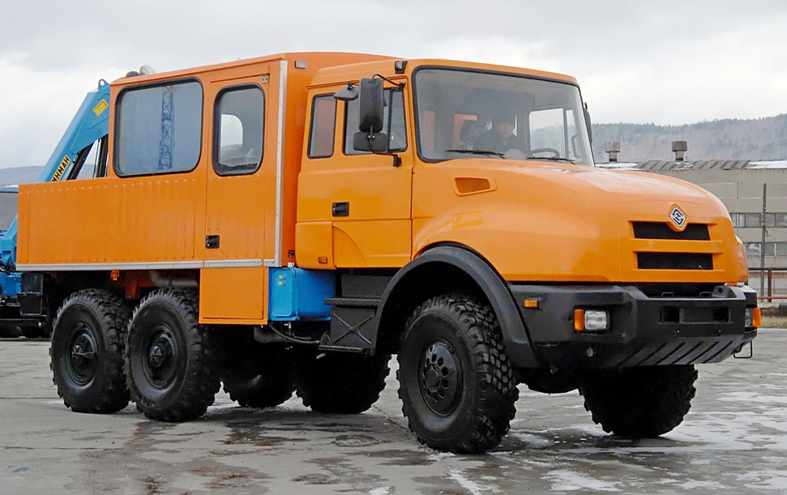

УралАЗ выпускает целую гамму вахтовых автобусов на шасси семейства 4320. Базовой моделью является тридцатиместный вахтовый автобус Урал-3255 на шасси Урал-4320-0911-40. Высокий потолок пассажирского кунга позволяет человеку среднего роста проходить по салону, не нагибаясь. Отопление пассажирского салона автономное, при помощи отопителя ОВ-65, установленного под подножкой двери. В салон ведет одна дверь по правому борту. Габаритные размеры – 10375х2500х3540 мм.
Двадцатидвухместный Урал-32551 создан на базе Урал-4320-31. Он несколько короче вахтового автобуса Урал-3255, что улучшает его геометрическую проходимость в стесненных условиях – лес, гористая местность. Оснащение аналогично базовой модели. Габаритные размеры – 8900х2500х3540 мм.
Двухосный Урал-32552, созданный на базе Урал-43206-31, вмещает 20 человек (22 человека в некоторых модификациях). Доступен как с высокой, так и с низкой крышей.
В модельный ряд входят две особые версии: Урал-3255-11 на шасси Урал-4320-0911-40 и Урал-325512 на шасси Урал-4320-31. Их особенностью является наличие грузовой платформы позади пассажирского отсека. Такие версии могут вмещать от 10 до 15 человек и оснащены гидроманипуляторами.

Назначение грузопассажирского вахтового автобуса Урал 325512-0010-59

www.uralst.ru ООО "Урал СТ" УралСпецТранс
Адрес: 456320, Челябинская область, г. Миасс, пр. Макеева 56.

Грузопассажирский вахтовый автобус Урал 325512-0010-59 предназначен для всесезонной доставки вахтовых бригад, а также оборудования и запасных частей к местам проведения работ. Автобус позволяем перевозить до 9 человек, в том числе 1 человек в кабине автомобиля. Отличительной особенностью данной модели автомобиля является наличие открытой ремонтно-грузовой платформы с откидным бортом (с правой стороны).и кабины капотного исполнения новой модели.

Шасси ГПА Урал 325512-0010-59

Шасси с удлиненной базой и новой кабиной с колесной формулой 6х6 предназначено для монтажа технологического оборудования и специальных надстроек. Шасси автомобиля полноприводное, с колесной формулой 6х6, вездеходными шинами ОИ-25, тормозная система с антиблокировочной системой ABS. Силовой агрегат Ярославского моторного завода ЯМЗ-65654 дизельный, рядный, мощностью 230 л.с., с однодисковым сцеплением. Коробка передач –механическая, пятиступенчатая.

Кузов ГПА Урал 325512-0010-59

Конструкция кузова Урал 325512-0010-59 выполнена в виде металлического фургона с термо- и шумоизоляцией, окнами и входной дверью, расположенной с правой стороны. Салон разделен на два отсека: пассажирского и открытой грузовой платформы размером 2,8х2,3 метра. Пассажирский отсек отделен от грузового перегородкой. Для удобства погрузочно-разгрузочных работ правый борт грузовой платформы сделан откидным. Пассажирский отсек автобуса оборудован двухместными анатомическими сиденьями с ремнями безопасности. Окна имеют двойное остекление, на крыше салона располагаются вентиляционные люки, которые при необходимости могут использоваться в качестве аварийных выходов. Отопление салона обеспечивается двумя отопителями с системой отбора тепла от двигателя, а также одним автономным отопителем ОВ-65. Для переговоров между кабиной и салоном имеется переговорное устройство.
При необходимости на ГПА может быть установлены крано-манипуляторные установки (КМУ) различной грузоподъемностью, следующих производителей АНТ, ИНМАН, UNIC, HIAB, Kanglim, FASSI, PM.
По требованию заказчика автомобиль может быть окрашен в фирменные цвета, нанесены логотипы компании, салон автобуса может быть оборудован кондиционером, произведено утепление кабины пенофолом. С полным перечнем доработок вы можете ознакомиться на вкладке доработки.

Габаритный чертеж
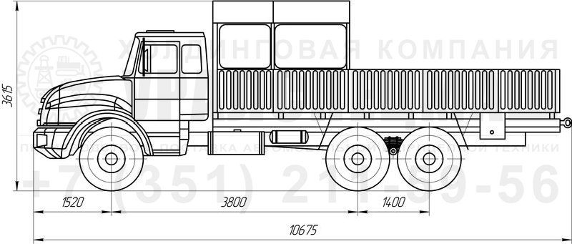

Двигатель ЯМЗ 65654-01
Тип двигателя | Четырехтактный дизель
Количество и расположение цилиндров | 6, V-образное
Рабочий объём цилиндров, см³ | 11150
Степень сжатия | 17,5
Максимальная мощность, кВт | 169,2 (230 л.с.)
Максимальный крутящий момент, Н*м | 883
Топливо | Дизельное

Кузов-фургон
Состав | Пассажирский отсек и грузовая платформа
Число мест в пассажирском отсеке, шт | 8
Пассажирский отсек | каркасно-металлический с термоизоляцией, оборудован отопительно-вентеляционной установкой, радиоприемником, громкоговорящим устройством для переговоров с водителем. Грузовая платформа – металлическая с откидным бортом (с правой стороны).
Весовые параметры
Полная масса, кг | 14 190
Масса снаряженного автомобиля, кг | 10 240
Масса буксируемого прицепа, кг | 11 500
Масса перевозимого груза, кг | 3 950
Колеса
Модель шин | ОИ-25
Размер шин | 14.00-20 «Высокая резина»
Диски | 254Г-508 (307-508)
Общие характеристики
Максимальная скорость, км/ч | 85
Коробка передач
Модель | ЯМЗ-236У
Тип | механическая, 5-ступенчатая, 3-ходовая

Основные характеристики: Манипулятор ИМ-20
Количество гидравлических выдвижных секций, шт. | 1
Грузовой момент, тм | 1,83
Максимальный вылет стрелы, м | 3,57
Рабочая температура окружающей среды, °C | — 40 … +40
Максимальная высота подъема, м | 4,66
Максимальная глубина опускания, м | 1,54
Способ управления | Гидравлический
Угол поворота колонны, град. | 400
Место управления | С земли
Транспортное положение опор | Вверх
Тип выдвижных опор | Механические
База опор, мм | 2 700
Размер по осям шпилек, мм | 310
Размер для монтажа на раме, мм | 550
Масса без гидронасоса и рабочей жидкости, кг | 425
Грузоподъемность
Максимальная грузоподъемность, кг | 990
Грузоподъемность на максимальном вылете 3,57 м, кг | 505
Емкость гидробака
Полная, л | 27,2
max, л | 23,6
min, л | 19,9
Производительность насоса, л/мин | 11
Рабочее давление, МПа | 20
Габаритные размеры в транспортном положении
Длина, мм | 1 850
Ширина, мм | 410
Высота, мм | 1 720

